Webseiten
...für das Model.
Bitte die folgende Seite farbig auf festem Papier ausdrucken

und die kleinen Abbildungen der Webseiten zurechtschneiden.
Eine Entwicklung von OFFIS e.V. in Kooperation mit der Universität Oldenburg
im Auftrag der Wissensfabrik – Unternehmen für Deutschland e.V.

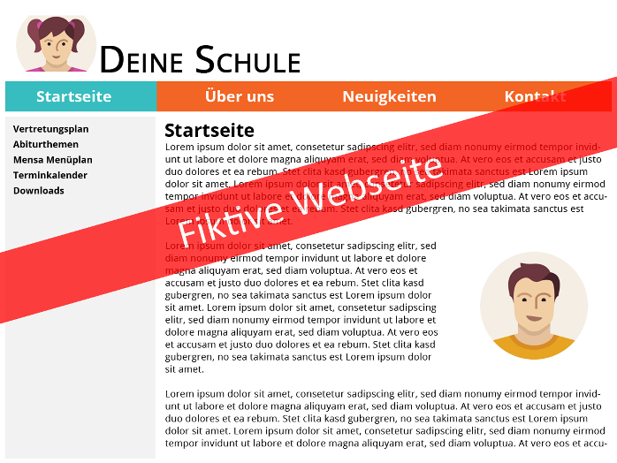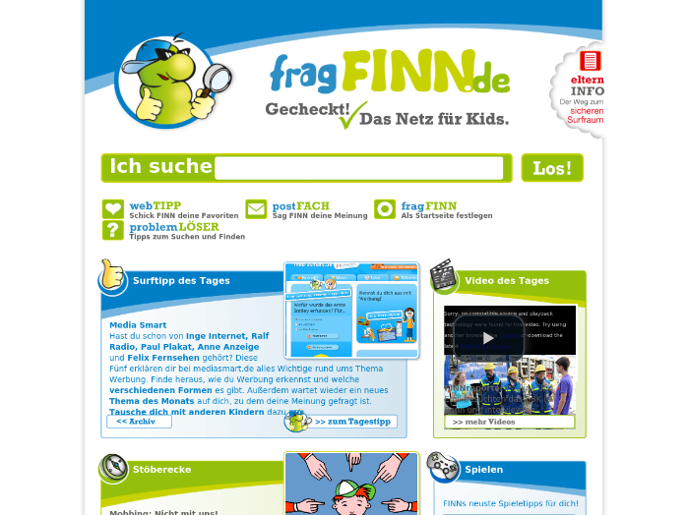
Eine Entwicklung von OFFIS e.V. in Kooperation mit der Universität Oldenburg
im Auftrag der Wissensfabrik – Unternehmen für Deutschland e.V.

